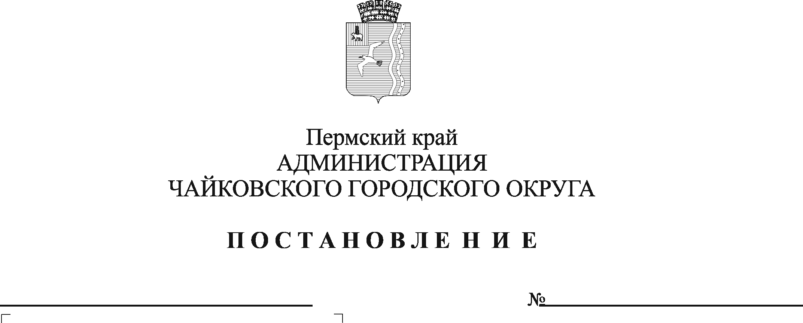
О внесении изменений в Регламент работы рабочей группы по проверке обоснованности закупок для нужд муниципальных учреждений Чайковского городского округа, утверждённый постановлением администрации Чайковского городского округа от 09.07.2021 № 667

В соответствии с Федеральным законом от 6 октября 2003 г. № 131-ФЗ «Об общих принципах организации местного самоуправления в Российской Федерации», Федеральным законом от 5 апреля 2013 г. № 44-ФЗ
«О контрактной системе в сфере закупок товаров, работ, услуг для обеспечения государственных и муниципальных нужд», Уставом Чайковского городского округа
ПОСТАНОВЛЯЮ:
- Внести в Регламент работы рабочей группы по проверке обоснованности закупок для нужд муниципальных учреждений Чайковского городского округа, утверждённый постановлением администрации Чайковского городского округа от 9 июля 2021 г. № 667 «О создании рабочей группы по проверке обоснованности закупок для нужд Чайковского городского округа» (в редакции постановления администрации Чайковского городского округа от 11.01.2022 № 18) (далее – Регламент) следующие изменения:
  - раздел 1 дополнить пунктом 1.3.3 следующего содержания:
«1.3.3. заявки с предложением об изменении существенных условий контракта, заключенного до 1 января 2023 года, если при исполнении такого контракта возникли независящие от сторон контракта обстоятельства, влекущие невозможность его исполнения (далее – предложение об изменении).»;
  - пункты 2.1. и 2.2. изложить в следующей редакции:
«2.1. Заказчики направляют в УУ заявки, за исключением предложения об изменении, указанного в пункте 1.3.3 настоящего Регламента, с использованием региональной информационной системы в сфере закупок товаров, работ, услуг для обеспечения государственных нужд Пермского края (далее – РИС ЗАКУПКИ ПК) одновременно с представлением на бумажном носителе в течение месяца, предшествующему месяцу, в котором планируется размещение закупки. Заявка в электронном виде и на бумажном носителе должна быть идентична. Предложение об изменении, указанное в пункте 1.3.3 настоящего Регламента, заказчики направляют в адрес УУ посредством электронной почты или межведомственной системы электронного документооборота Пермского края. Форма и содержание предложения об изменении, указанного в пункте 1.3.3 настоящего Регламента, предусматривается постановлением администрации Чайковского городского округа, утверждающим Порядок принятия решения об изменении существенных условий заключенного контракта.
2.2. УУ рассматривает заявку в течение 8 рабочих дней до даты рассмотрения такой заявки на заседании РГ, кроме предложения об изменении, указанного в пункте 1.3.3 настоящего Регламента, которое подлежит рассмотрению на РГ в срок, установленный постановлением администрации Чайковского городского округа, утверждающим Порядок принятия решения об изменении существенных условий заключенного контракта.»;
1.3. пункты 2.10. и 2.11. изложить в следующей редакции:
«2.10. УУ за 2 рабочих дня до дня заседания РГ направляет информацию, указанную в пункте 2.8 настоящего Регламента, всем членам РГ для ознакомления. Предложение об изменении, указанное в пункте 1.3.3 настоящего Регламента, направляется УУ членам РГ по электронной почте в течение 1 рабочего дня со дня поступления в УУ.
2.11. Заявки, предложение об изменении рассматриваются на заседании РГ в очном, заочном порядке или с использованием средств видео-конференц-связи.»;
1.4. в пункте 2.18. слова «следующие решения» заменить словами «одно из следующих решений» и после слова «заявок» дополнить словами «, предложения об изменении»;
1.5. в пунктах 2.18.1 и 2.18.2 после слова «заявку» дополнить словами «, предложение об изменении»;
1.6. пункты 2.19. и 2.20. изложить в следующей редакции:
«2.19. Решения РГ по заявкам оформляются протоколом с указанием замечаний (особого мнения) членов РГ не позднее одного рабочего дня со дня заседания РГ. Решения РГ по предложению об изменении, указанному в пункте 1.3.3 настоящего Регламента, оформляются с указанием в них всех реквизитов изменяемого контракта, а также конкретных положений такого контракта, которые планируется изменить заказчиком. Такие решения РГ подписываются председательствовавшим на заседании РГ.
2.20. УУ размещает в РИС ЗАКУПКИ ПК протокол заседания РГ не позднее одного рабочего дня со дня подписания протокола РГ. Решение РГ по предложению об изменении, указанному в пункте 1.3.3 настоящего Регламента, направляется УУ заказчику и отраслевому (функциональному) органу администрации Чайковского городского округа, в ведении которого находится данный заказчик, по электронной почте в течение 1 рабочего дня со дня его подписания.».
2. Опубликовать постановление в газете «Огни Камы» и разместить на официальном сайте администрации Чайковского городского округа.
3. Постановление вступает в силу после его официального опубликования.

Глава городского округа –
глава администрации
Чайковского городского округа Ю.Г. Востриков

